GIẢI BÀI TẬP TOÁN LỚP 5

SO SÁNH HAI PHÂN SỐ
Bài 1 (trang 7 SGK Toán 5):
Điền dấu thích hợp vào ô trống: <, = , >
Hướng dẫn giải:
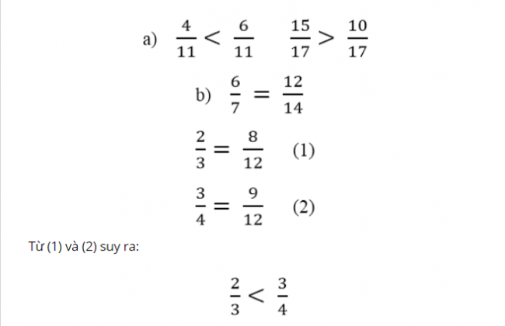
Bài 2 (trang 7 SGK Toán 5):
Viết các số sau theo thứ tự từ bé đến lớn:
Hướng dẫn giải:
